KẾ HOẠCH BÀI DẠY
Chủ đề 5: Mái trường
Tiết 22
Nhạc cụ
Vận dụng: Nghe và phân biệt âm thanh cao – thấp
I. YÊU CẦU CẦN ĐẠT
1. Phát triển năng lực âm nhạc
- Chơi nhạc cụ (trai-en-gô, song loan, động tác cơ thể) thể hiện đúng trường độ các mẫu tiết tấu, duy trì được nhịp độ ổn định; đệm cho bài hát Em yêu trường em.
- Thực hiện đúng một số hoạt động Vận dụng.
- Biết thể hiện tình cảm với mái trường thông qua những hành động cụ thể.
2. Phát triển Năng lực chung và Phẩm chất
- Về năng lực chung: Góp phần phát triển năng lực tự chủ và tự học (qua hoạt động cá nhân); Năng lực giao tiếp và hợp tác (qua hoạt động cặp đôi; nhóm; tổ và cả lớp); Năng lực Sáng tạo (qua hoạt động biểu diễn bài hát)
- Về phẩm chất: Qua bài học, chúng ta cần thể hiện trách nhiệm với mái trường thông qua những hành động cụ thể, như yêu quý bạn bè, thầy cô, thường xuyên hoàn thành nhiệm vụ học tập, không phân biệt đối xử, chia rẽ các bạn.
II. ĐỒ DÙNG DẠY HỌC
1. Giáo viên:
- Máy tính, tivi, file âm thanh, hình ảnh, video, SGK
- Đàn phím điện tử, nhạc cụ gõ (Trai-en-gồ và Song loan).
2. Học sinh:
- SGK; Nhạc cụ gõ
III. CÁC HOẠT ĐỘNG DẠY HỌC CHỦ YẾU
Hoạt động của giáo viên | Hoạt động của học sinh
1. Khởi động ( 3 phút)  GV mở file nhạc Mái trường nơi học bao điều hay cho HS vận động theo nhạc.  2. Hoạt động hình thành kiến thức mới  Hoạt động 1: Nhạc cụ (20’)  GV cho HS được lựa chọn một trong các nhạc cụ dưới đây để sử dụng trong giờ học:  Nhạc cụ gõ của Việt Nam: thanh phách, trống..  Nhạc cụ gõ nước ngoài: Tem bơ rin, Trai-en-gô, Maracas..  Nhạc cụ gõ tự làm  Động tác cơ thể  Luyện tập tiết tấu  Luyện tập tiết tấu thứ nhất bằng nhạc cụ gõ:  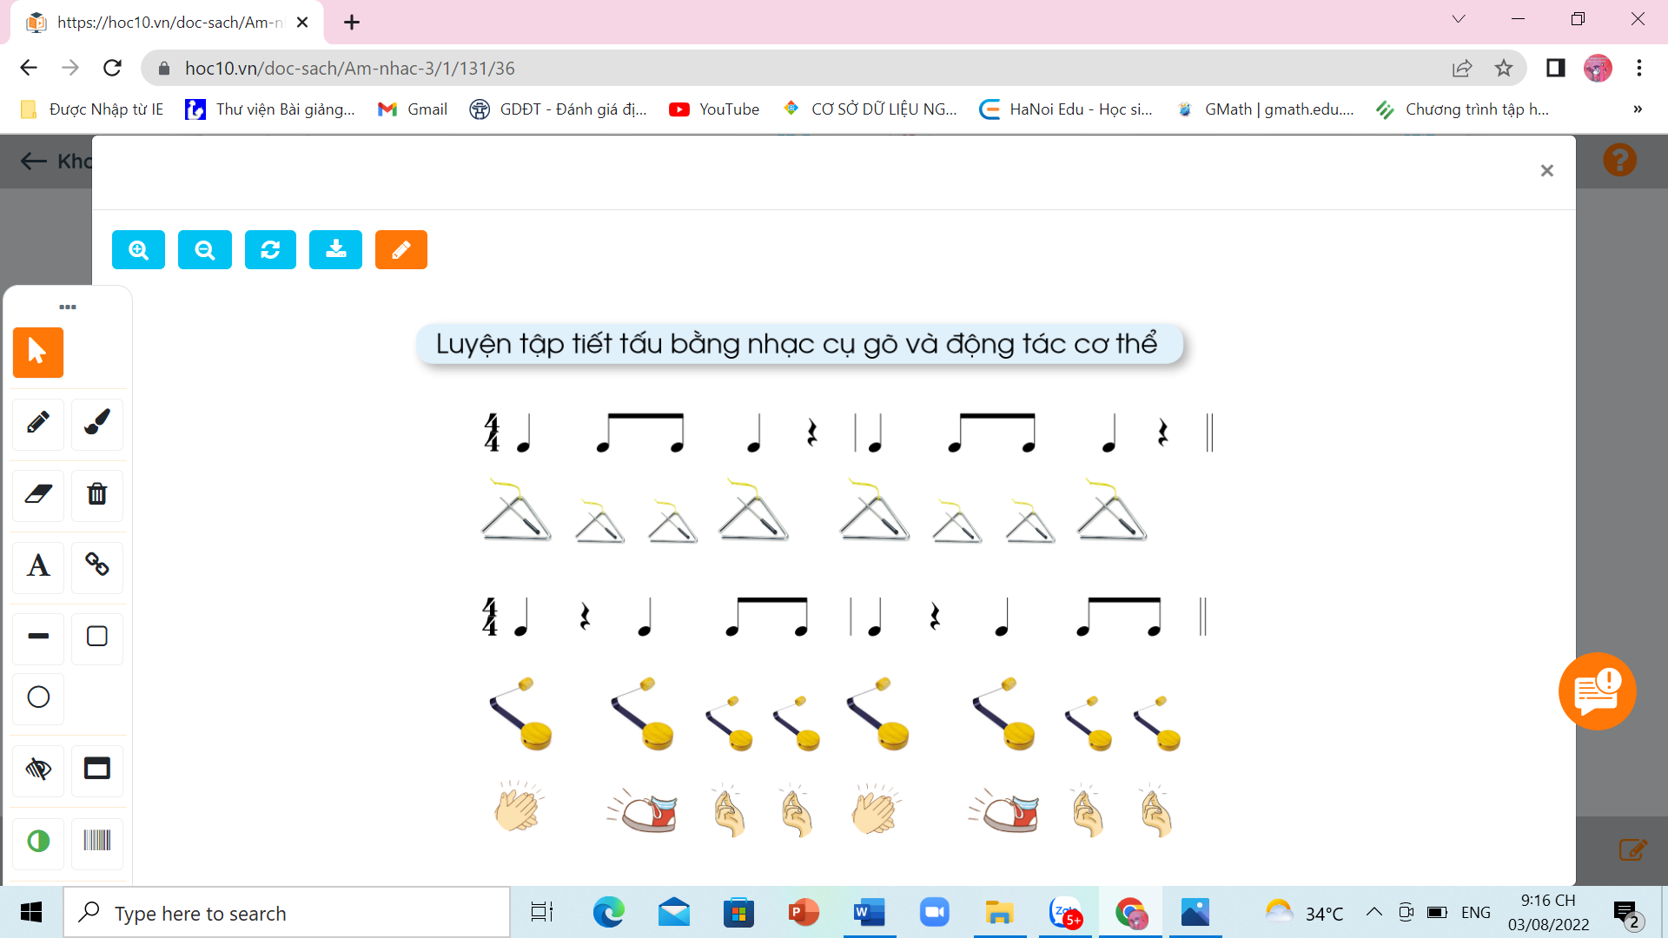  GV làm mẫu ( dùng trai-en-gồ hoặc nhạc cụ khác) vừa gõ tiết tấu vừa đếm ( 1-2-3-4 ; 1-2-3-4)  Luyện tiết tấu thứ 2 bằng nhạc cụ gõ ( đây là tiết tấu chính, đệm cho bài hát)  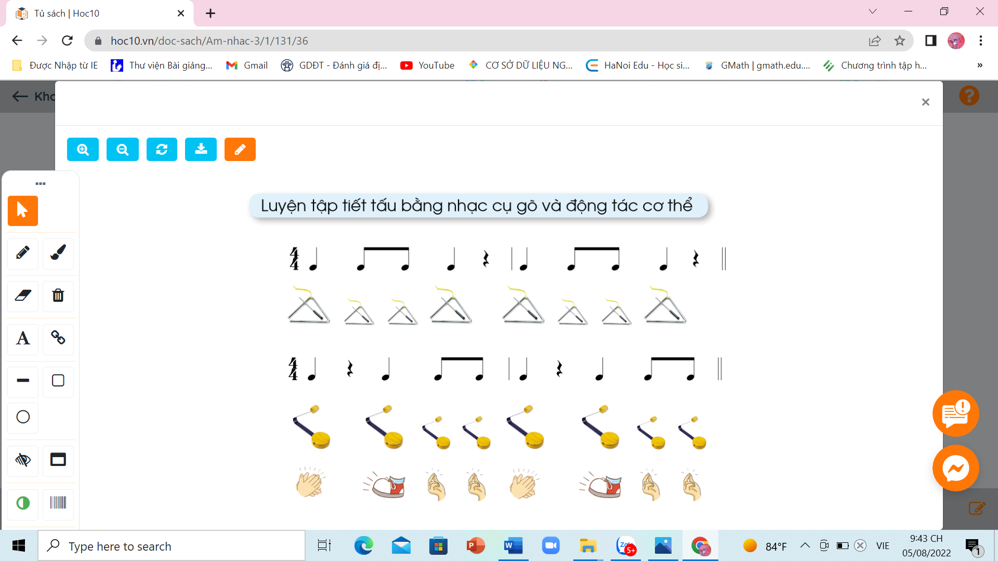  GV dùng nhạc cụ song loan ( hoặc nhạc cụ khác) vừa gõ tiết tấu vừa đếm 1-2-3-4;1-2-3-4  GV mời từng tổ nghe và thực hiện lại tiết tấu bằng nhạc cụ mà em đã chọn.  Tiết tấu này gồm 2 tiết tấu giống nhau, GV đếm 1-2-3-4;1-2-3-4  Luyện tập tiết tấu thứ 2 bằng động tác cơ thể: GV làm mẫu, vừa thực hiện các động tác, vừa đếm 1-2-3-4;1-2-3-4.  GV mời cả lớp thể hiện tiết tấu bằng động tác cơ thể.  Đệm cho bài hát Em yêu trường em  GV yêu cầu HS thể hiện tiết tấu thứ 2, bằng nhạc cụ đã chọn để đệm cho bài hát Em yêu trường em.  GV hướng dẫn HS đệm hát bằng một trong những cách sau:  Cách 1: GV mở nhạc (giai điệu) bài Em yêu trường em để HS gõ đệm.  Cách 2: GV hát bài Em yêu trường em để HS gõ đệm.  Cách 3: GV phân công tổ 1, tổ 2 hát Em yêu trường em, tổ 3,tổ 4 gõ đệm. Sau đó các tổ đổi nhiệm vụ.  GV mời HS (nhóm, cá nhân, tổ) xung phong vừa hát vừa gõ đệm.  Hoạt động 2: Vận dụng: Nghe và phân biệt âm thanh cao – thấp (10’)  GV dùng nhạc cụ chơi 3 nốt: Đô, Mi, Son  + Nếu HS nhận ra âm thanh thấp (nốt Đô) thì giậm chân  + Nếu HS nhận ra âm thanh trung bình (nốt Mi) thì vỗ tay xuống đùi.  + Nếu HS nhận ra âm thanh cao (nốt Son) thì vỗ tay.  GV lần lượt mời từng tổ nghe các âm thanh và thực hiện các động tác.  GV hỏi: Trong cuộc sống, các em nghe thấy âm thanh gì thấp? Hãy thể hiện lại âm thanh đó.  GV hỏi: Trong cuộc sống, các em nghe thấy tiếng gì có âm thanh nhỏ? Hãy thể hiện lại âm thanh đó.  GV hỏi: Trong cuộc sống, các em nghe thấy tiếng gì có âm thanh cao? Hãy thể hiện lại âm thanh đó.  3. Củng cố ứng dụng: (2’)  Cuối tiết học, GV nhắc lại yêu cầu của tiết học này.  Khen ngợi các em có ý thức luyện tập tích cực, chơi nhạc cụ tốt, vận dụng chính xác, sáng tạo.  4. Hoạt động nối tiếp  - Hoâm nay cô höôùng daãn caùc em oân taäp baøi gì?  - Nhaän xeùt.  - Veà nhaø hoïc thuoäc baøi haùt  - Xem baøi tieáp theo. | HS nhảy vận động theo nhạc  HS lựa chọn nhạc cụ  HS luyện tập tiết tấu  HS theo dõi  HS thực hiện và luyện tập tiết tấu.  HS thực hiện tiết tấu bằng động tác cơ thể.  HS thực hiện  HS thực hiện đệm hát  HS thực hiện  HS xung phong thực hiện  HS lắng nghe  HS lắng nghe và thực hiện  Các tổ lắng nghe và thực hiện  HS trả lời:  Tiếng trống: Tùng tùng tùng...  Tiếng đồng hồ: tích tắc tích tắc..  - Tiếng chim hót:chích chích...  - HS lắng nghe và ghi nhớ
IV. ĐIỀU CHỈNH SAU BÀI DẠY:
............................................................................................................................................................................................................................................................................................................................................................................................................................................................

